ĐẢNG CỘNG SẢN VIỆT NAM

CUỘC THI
SÁNG TÁC VỀ CHỦ ĐỀ “HỌC TẬP VÀ LÀM THEO TƯ TƯỞNG, ĐẠO ĐỨC, PHONG CÁCH HỒ CHÍ MINH” NĂM 2024-2025

Chủ đề bài viết:

GƯƠNG ĐIỂN HÌNH VỀ HỌC TẬP VÀ
LÀM THEO TẤM GƯƠNG ĐẠO ĐỨC HỒ CHÍ MINH
ĐƯỢC THỂ HIỆN TRONG VIỆC ĐÓNG GÓP TRÍ TUỆ, CÔNG SỨC,
TÂM HUYẾT CỦA MÌNH CHO ĐƠN VỊ
(Thầy Nguyễn Hữu Chí , giáo viên trường THCS Chợ Vàm )

Việc học tập và làm theo tư tưởng, đạo đức, phong cách Hồ Chí Minh đã trở thành việc làm cụ thể, thiết thực hàng ngày của cán bộ, đảng viên,… tạo sức lan tỏa trong các tầng lớp nhân dân, từ đó đã xuất hiện ngày càng nhiều cá nhân, tập thể tiêu biểu trong việc học tập và làm theo Bác. Tuy họ là những người với nghành nghề khác nhau nhưng những hành động và việc làm của họ rất đáng được trân trọng và nêu gương và để mở đầu cho bài viết này xin mượn câu nói của nhà giáo dục học vĩ đại Cô-men-xki đã từng nói: “Dưới ánh mặt trời, không có nghề nào cao quý hơn nghề dạy học” và Chủ tịch Hồ Chí Minh từng khẳng định: “Không có thầy giáo thì không có giáo dục, không có giáo dục thì không có cán bộ, không có cán bộ thì không nói gì đến kinh tế - văn hoá”. Một trong những tấm gương điển hình trong học tập và làm theo tư tưởng, đạo đức, phong cách Hồ Chí Minh của Chi bộ trường Mẫu Giáo Chợ Vàm mà bản thân tôi học hỏi đó là Thầy Nguyễn Hữu Chí của Chi bộ trường THCS Chợ Vàm. Tuy không công tác chung trường cùng thầy nhưng những lời nói, hành động, thành tích của thầy và những nhận xét của tôi và mọi người biết về thầy sẽ là một tấm gương góp một phần công sức tạo nên nét đẹp của giáo dục mà bản thân cũng là giáo viên xem thầy như một người thầy, người anh đáng học hỏi.
Bản thân tôi tâm niệm con người thì cần phải có “đức” và “tài” vì nó là tiêu chuẩn của một người nhất là đối với người thầy và vấn đề này không chỉ là yêu cầu cấp bách, được chú ý mà đồng thời còn là hành động thiết thực góp phần nâng cao chất lượng giáo dục nước nhà trong giai đoạn hiện nay. Đạo đức của người Thầy thể hiện ở việc tâm huyết, tận tụy với nghề nghiệp, trước hết phải có tri thức về nghề nghiệp. Theo Bác Hồ: học ở đây không phải là làm quan to, quan nhỏ mà là học để có tri thức, học để có đạo đức cách mạng. Trước hết là “học để làm việc”, để nuôi sống bản thân mình, nuôi sống gia đình và làm giàu cho xã hội. Người thầy cũng vậy, muốn làm được việc, truyền thụ được tri thức thì phải học, học những tri thức tự nhiên, xã hội,…tiếp thu tích lũy những kiến thức trong quá trình học tập, từ đó áp dụng những tri thức mình đã học có sự sáng tạo linh hoạt vào thực tiễn làm việc thì mới gặt hái được kết quả cũng như muốn có tầm nhìn xa, muốn xử lý đúng trong mọi tình thế thì mỗi người thầy nhất định phải tự hoàn thiện, không ngừng học tập và tu dưỡng suốt đời.
Thầy Hữu Chí luôn tận tụy, hết lòng, không ngại khó khăn gian khổ, sống tiết kiệm, giản dị, không xa hoa, lãng phí. Trong công việc thì thầy là một trong những người thầy luôn gương mẫu đi đầu, làm việc một cách chu đáo, cẩn thận. Là giáo viên dạy tin học. Thầy luôn thực hiện tốt mọi nhiệm vụ được giao, có ý thức trách nhiệm cao, nhiệt tình trong công tác, biết lắng nghe và tôn trọng ý kiến của đồng nghiệp, không độc đoán áp đặt chủ quan. Cách làm việc của thầy nhẹ nhàng nhưng hiệu quả công việc luôn luôn đảm bảo và hoàn thành đúng quy định, được các giáo viên trong tổ tin tưởng, yêu quý. Ngoài ra thầy luôn trau dồi, học tập để không ngừng nâng cao trình độ chuyên môn.
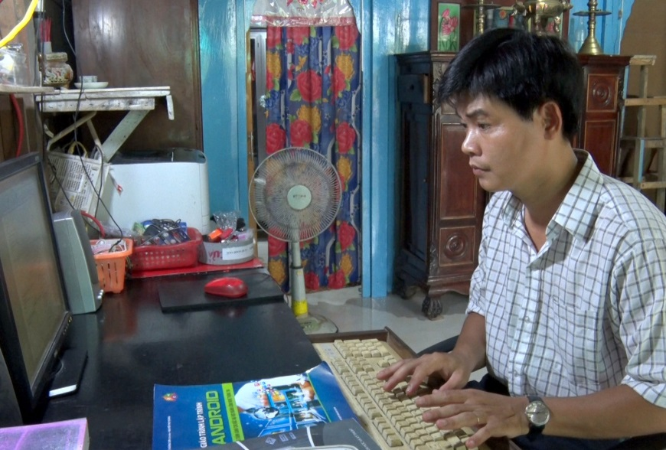
Những giờ lên lớp, thầy luôn tạo tình cảm thân thiện, niềm nở, gần gũi với các học trò, giúp các em có hứng thú và niềm đam mê học tập. Những giờ giảng của thầy đã thực sự cuốn hút và tạo ra được không khí sôi nổi, hứng thú học tập cho học sinh qua những giờ thực hành. Với cương vị là giáo viên bộ môn. Thầy tận tình hướng dẫn và đưa ra cách dạy hay các giải pháp nhằm truyền đạt những kiến thức cho học sinh hiểu, nắm và trang bị kiến thức và học tốt. Gần 11 năm công tác tại đơn vị trường THCS Chợ Vàm, Thầy đã không ngừng tìm tòi, học hỏi kinh nghiệm từ đồng nghiệp, tham khảo các loại tài liệu, sách, các phương tiện thông tin đại chúng để bổ sung và luôn cập nhật những kiến thức mới, kỹ năng của mình phục vụ cho công tác giảng dạy tốt hơn.
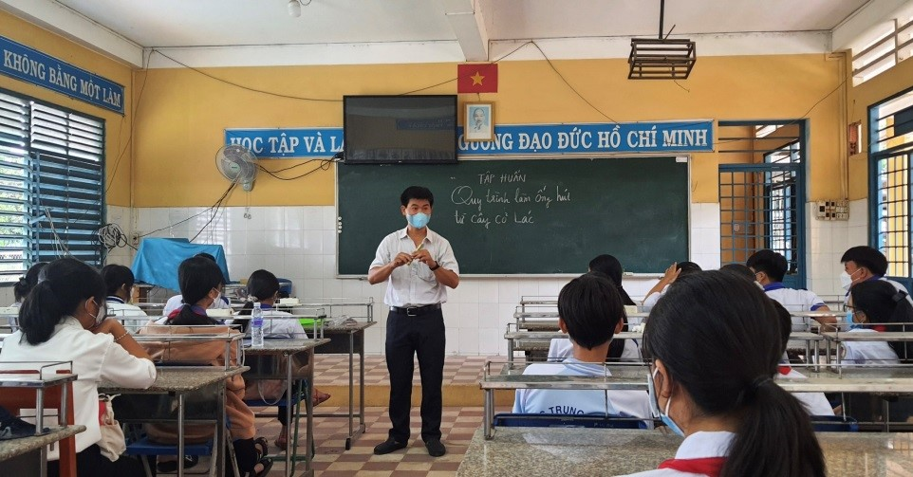
Tuy không công tác chung trường với thầy nhưng có những lần tham gia cùng thầy các phong trào do huyện, công đoàn tổ chức, trong các cuộc thi ở Thị Trấn.
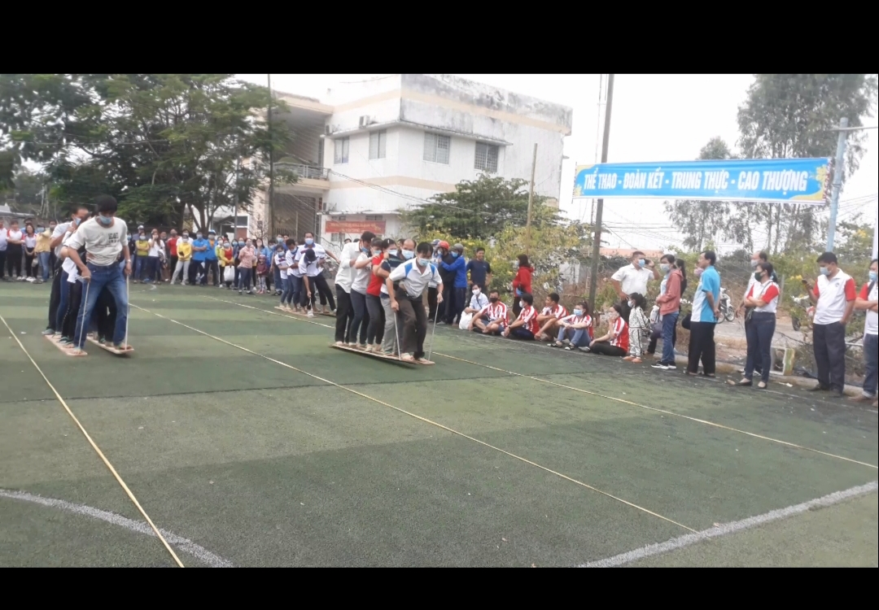
Hình ảnh thầy tham gia phong trào công đoàn
Nghe được các cô, thầy khác khen và kể: “Đã nghe rất nhiều học sinh kể về thầy, các em quý thầy không phải chỉ vì thầy dạy hay, dễ hiểu mà hơn hết là tấm lòng, sự tận tâm của thầy dành cho các em rất nhiệt tình và thân thiện. Một học sinh tâm sự: năm lớp 8 em học môn Tin rất yếu nên em rất nản và buông xuôi nhưng khi được học với thầy Hữu Chí, cách dạy của thầy dễ hiểu, em lười và học yếu nhưng thầy không trách mắng, chỉ giáo dục em và nhắc nhở em một cách nhẹ nhàng cần cố gắng phấn đấu để đạt kết quả tốt hơn, còn đối với các em có nhận thức chậm học yếu, thầy tìm nhiều hình thức để giúp các em như: Kèm cho các em, trò chuyện vui vẻ, khuyến khích, động viên với các em để học sinh mạnh dạn hơn. Chính sự gần gũi, quan tâm của Thầy đã làm cho em không còn mặc cảm. Kết quả học tập của em ngày càng tiến bộ, từ một học sinh yếu, em đã học khá môn toán, em đã cảm động nói “Có được kết quả này em phải cảm ơn thầy Hữu Chí rất nhiều”. Thầy là trong số thầy giáo với tấm lòng yêu nghề, tất cả vì học sinh thân yêu. Thầy luôn gần gũi, thương yêu, quan tâm giúp đỡ và chỉ bảo cho các em từng bước trên con đường học tập cho đến khi rời khỏi ghế nhà trường. Thầy luôn lắng nghe và đáp ứng những tâm tư, nguyện vọng của học sinh, thẳng thắn chỉ ra những điều sai trái và hướng dẫn các em khắc phục những nhược điểm của mình. Bằng tấm lòng, tình cảm chân thành của mình thầy đã để lại những ấn tượng và tình cảm tốt đẹp trong lòng học sinh bao thế hệ. Em Nguyễn Bảo Trân dù đã ra trường rất lâu nhưng vẫn luôn nhớ về Thầy, không có điều kiện đến thăm thầy thường xuyên. Nhưng mỗi lần có dịp em về trường gặp hỏi thăm thầy “Thầy ơi thầy có khỏe không?. Có lẽ đó chỉ là những lời hỏi thăm rất bình thường nhưng đủ cảm nhận được tình cảm chân thành, sự quan tâm sâu sắc của em đối với người Thầy, người thầy mà em yêu quý và luôn nhớ đến với tấm lòng kính trọng và ngưỡng mộ. Những năm học trước đây Đoàn trường phát động viết bài tri ân thầy cô nhân ngày Nhà giáo Việt Nam 20/11, có khá nhiều học sinh viết về Thầy. Thầy được các em yêu mến, tin tưởng, là người có uy tín và ảnh hưởng tích cực đến học sinh. Đó là niềm hạnh phúc to lớn của người giáo viên khi được học trò dành cho những tình cảm tri ân.
Đến cuối năm học thầy là một trong số giáo viên đạt kết quả hoàn thành xuất sắc nhiệm vụ. Trong quan hệ với đồng nghiệp thầy rất thân thiện, cởi mở, luôn quan tâm, tận tình giúp đỡ anh chị em trong cơ quan đơn vị: trao đổi về bộ môn, lao động có trách nhiệm cũng như các phong trào của nhà trường
Thầy thường xuyên chia sẻ kinh nghiệm, hỗ trợ, giúp đỡ nhau cùng tiến bộ. Tham mưu với Ban giám hiệu nhà trường, đoàn thể cũng như đội ngũ giáo viên bộ môn, giáo viên chủ nhiệm lớp học để làm nên sự thành công trong giảng dạy. Bên cạnh đó, Thầy còn hòa đồng, lắng nghe góp ý từ các đồng nghiệp, mạnh dạn đề xuất nhiều ý kiến thiết thực, phát động phong trào, đổi mới phương pháp dạy học, đánh giá học sinh, không chạy theo bệnh thành tích, công bằng, khách quan.
Chính sự nhiệt tình, sẵn sàng lắng nghe và sẻ chia kinh nghiệm, thầy được đồng nghiệp yêu thương, học sinh quý mến. Nhận xét về thầy giáo Nguyễn Hữu Chí, thầy là một trong những tấm gương sáng về công tác giảng dạy và rất nhiệt tình trong các phong trào đoàn thể. Thầy luôn chấp hành tốt chủ trương chính sách của Đảng, pháp luật của Nhà nước, thể hiện đúng phẩm chất người giáo viên. Thầy Nguyễn Hữu Chí xứng đáng là một tấm gương điển hình vượt khó, hết lòng phục vụ cho sự nghiệp, là tấm gương sáng trong sự nghiệp “trồng người”.
Có thể nói, những việc làm của thầy thể hiện sự tận tụy với công việc, sự thân thiện, gần gũi, tình yêu thương, sự quan tâm, sâu sát, trách nhiệm đối với học sinh và đồng nghiệp của mình. Đây chính là phong cách quần chúng, dân chủ và nêu gương, thể hiện được “ đức” và “ tài” mà thầy đã học được từ tấm gương đạo đức Hồ Chí Minh là tấm gương sáng để học sinh và bản thân tôi học tập và noi theo.
Là giáo viên mầm non, bản thân đã học được từ tấm gương của Bác, học được từ tấm gương của cô, thầy, anh chị em đồng nghiệp. Khi thấy trong sự nghiệp trồng người này nó có rất nhiều vất vả nhưng có được tấm gương thì rất hân hoan, nó là động lực để bản thân tiếp tục học hỏi chuyên môn để nâng cao tay nghề, sẽ học hỏi cách thức tổ chức thực hiện cách làm hay, cách mới mà vận dụng vào công việc của mình một cách phù hợp và hiệu quả. Học cách đứng lớp, cách truyền thụ kiến thức một cách nhẹ nhàng nhưng tạo được hứng thú cho trẻ. Học lời ăn tiếng nói. Khắc phục khó khăn để dạy trẻ có đức và tài, trẻ chăm ngoan, học giỏi sau này trở thành người có ích cho xã hội, xứng đáng là cháu ngoan bác Hồ.

XÁC NHẬN Người viết bài
T/M CHI BỘ TRƯỜNG MẪU GIÁO
BÍ THƯ

Nguyễn Thị Bích Phượng Nguyễn Thị Mỹ Ngọc



ĐẢNG BỘ TT CHỢ VÀM
CHI BỘ TRƯỜNG MẪU GIÁO


CUỘC THI
SÁNG TÁC VỀ CHỦ ĐỀ “HỌC TẬP VÀ LÀM THEO TƯ TƯỞNG, ĐẠO ĐỨC, PHONG CÁCH HỒ CHÍ MINH” NĂM 2024-2025

Chủ đề bài viết:

GƯƠNG ĐIỂN HÌNH VỀ HỌC TẬP VÀ
LÀM THEO TẤM GƯƠNG ĐẠO ĐỨC HỒ CHÍ MINH
ĐƯỢC THỂ HIỆN TRONG VIỆC ĐÓNG GÓP TRÍ TUỆ, CÔNG SỨC,
TÂM HUYẾT CỦA MÌNH CHO ĐƠN VỊ

Họ và tên:Nguyễn Thị Mỹ Ngọc
Năm sinh:10/09/1985
Địa chỉ:Mẫu Giáo Chợ Vàm
Số điện thoại:0948330567

